

**中一**

**2023/11/3**

主题三《秋天真美丽》

”

入园情况：今天来了26位小朋友，4位小朋友请假。

1.歌曲《郊游》

歌曲《郊游》是一首曲调流畅、轻快从容的台湾童谣，描写的是儿童结伴去郊游的情景。歌曲2/4拍，节奏稳定，歌词通俗易懂，意境优美，全曲分三个乐句，第一、三乐句相同，节奏比较紧凑，生动地描述了小朋友郊游的欣喜之情，第二句节奏比较舒展，表现了美丽的大自然景色。本节教学活动，主要是通过图片引导幼儿欣赏、感受歌曲的节奏、旋律，体验歌曲欢乐的情感，能尝试用肢体动作表达自己感受。

我班幼儿喜欢边唱歌边表演，有一定的音乐表现力，但是在倾听习惯方面还需要加强，特别是部分幼儿在哼唱歌曲时音高控制不好，会出现喊唱现象。

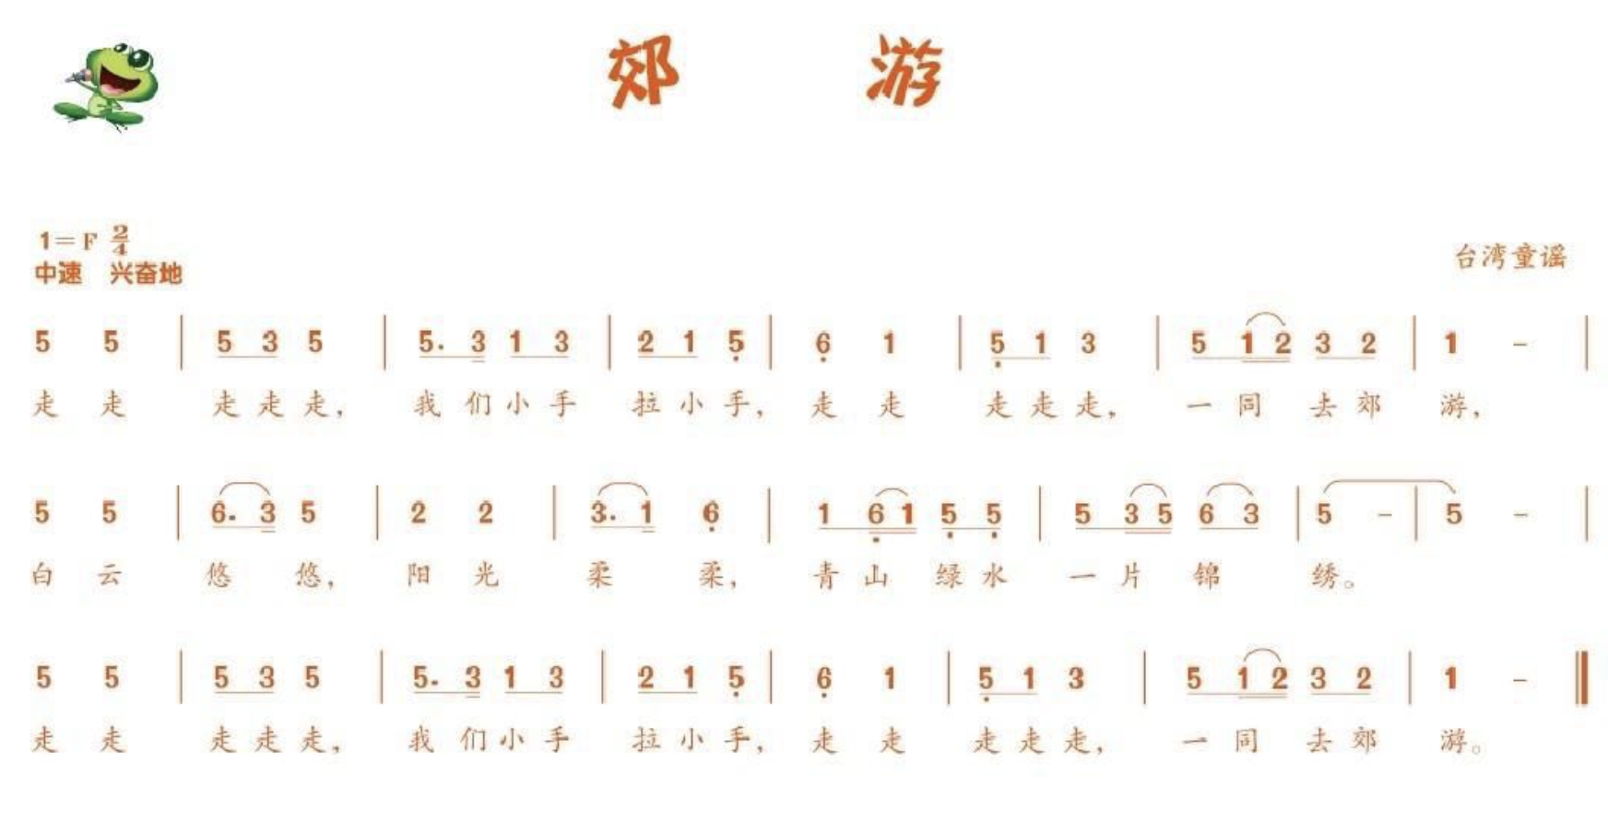

1. 绘画《小镇秋色》

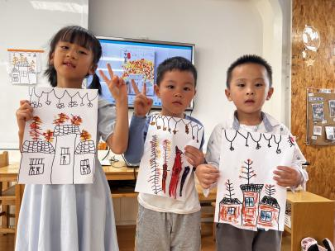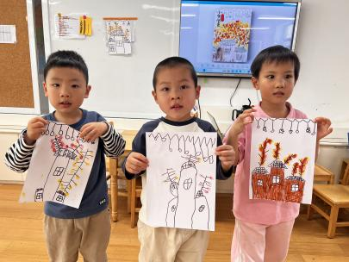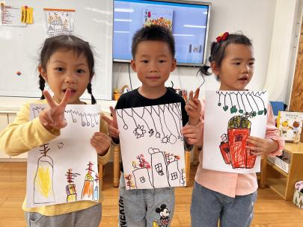

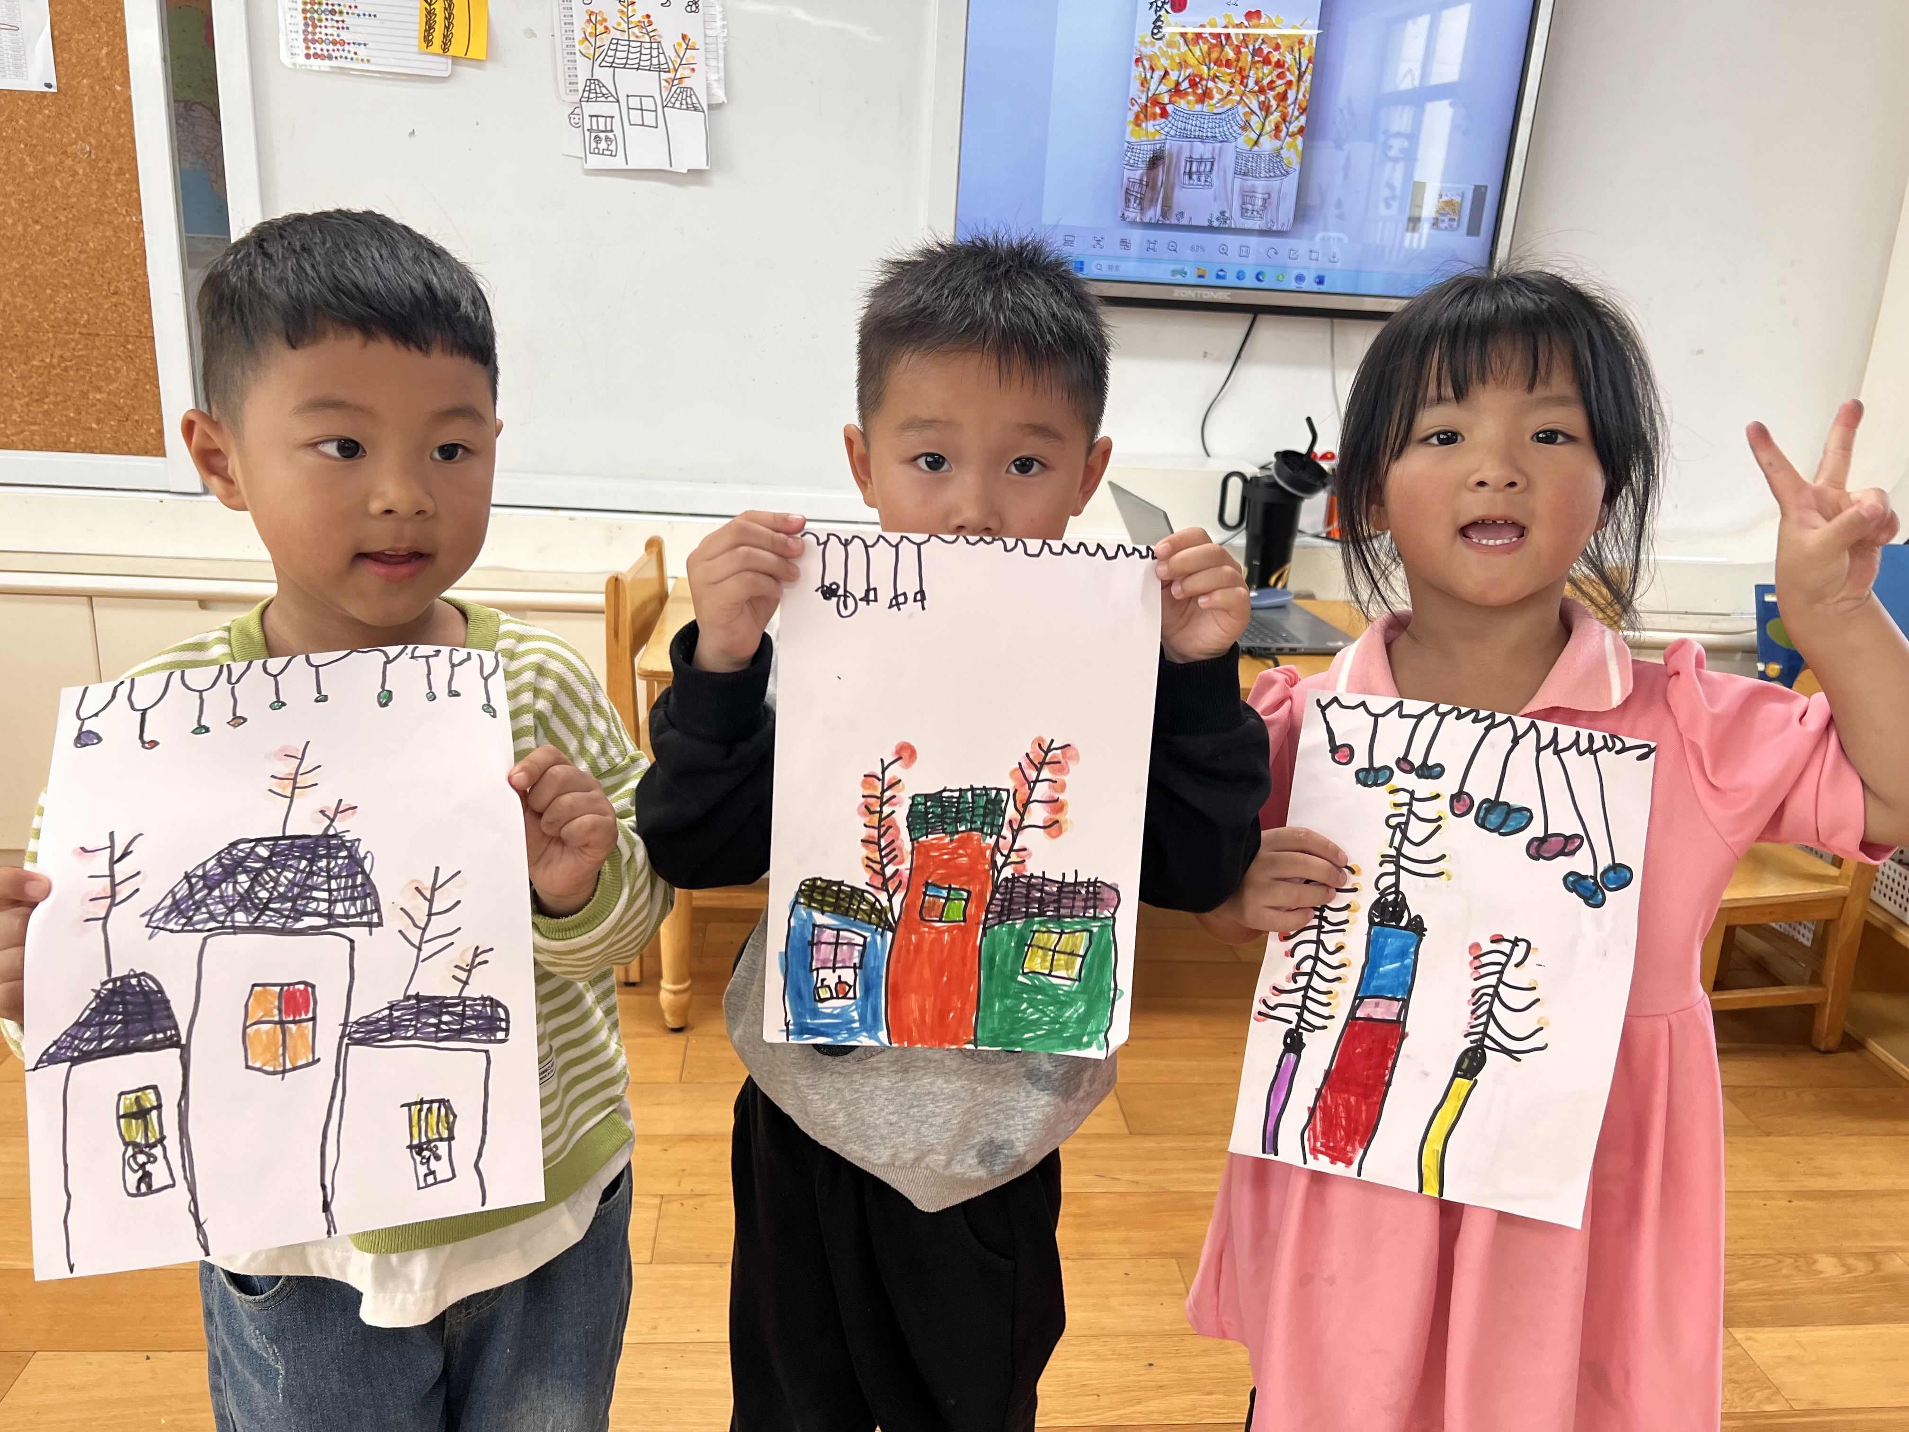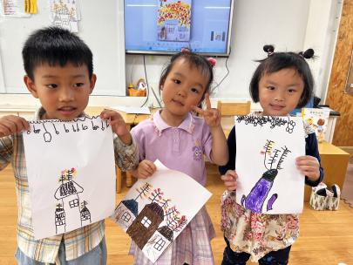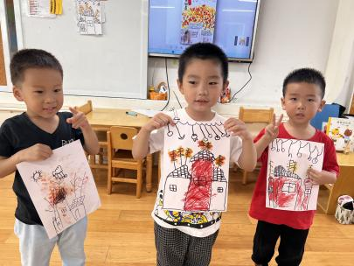

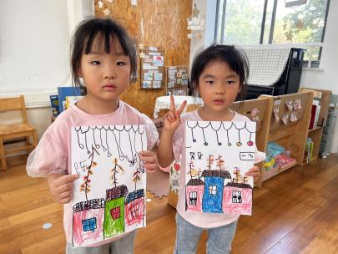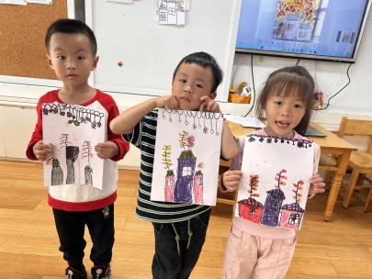

**桌面建构区：宋岱林、蒋乐宇、孙浩燃几位小朋友在垒高，李沐妍和何艺杰两位小朋友在搭建电视机。**

**科探区：丁啸和王熙程两位小朋友在玩龙卷风。**

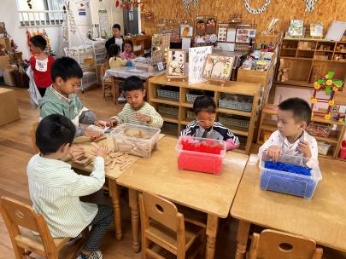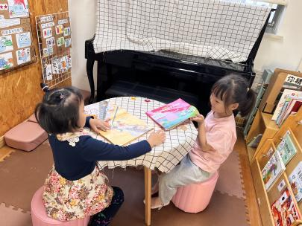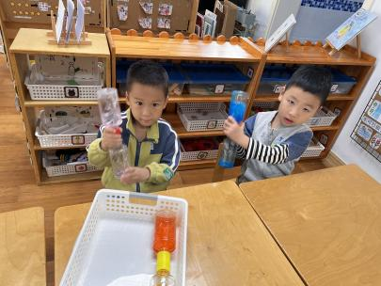

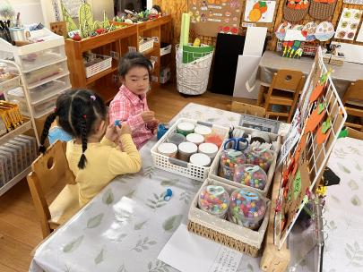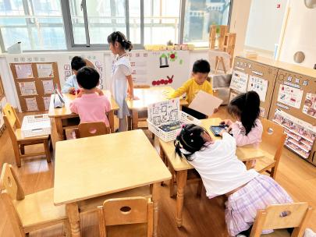

**mmexport1590938236088mmexport1590938236088**

**04生活活动**

**午饭情况**

今天吃得是：糖醋仔排、西蓝花炒杏鲍菇、菠菜虾米汤。

早点： 饼干、牛奶、蒸红薯。午点：咸蛋黄流沙包

水果：涌泉蜜桔、巨峰葡萄。